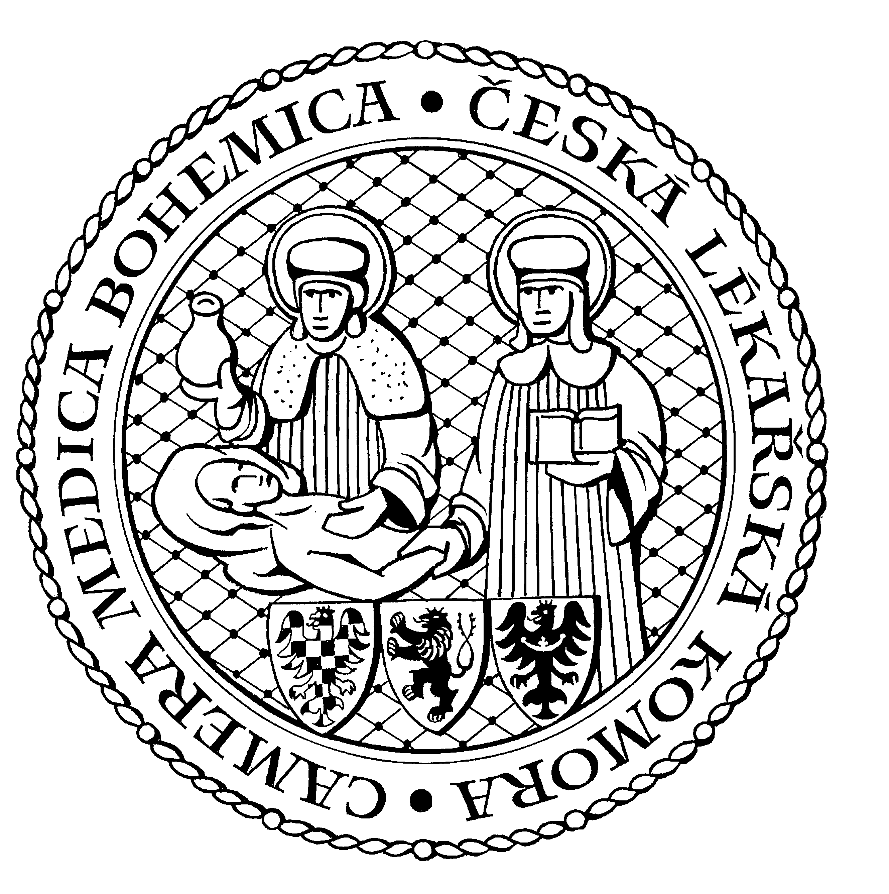
Česká lékařská komora, odd. vzdělávání,
Lékařská 2, 150 30 Praha 5, tel.: 234 760 710, e – mail: vzdelavani@clkcr.cz, www.lkcr.cz

si Vás dovoluje pozvat na vzdělávací kurz č. 79/13

Úloha genetiky v medicíně

Datum konání: sobota 23. 11. 2013
Místo konání: Hotel ILF, učebna č. 5, Budějovická 15/743, Praha 4
Koordinátor: prof. MUDr. Milan Macek, DrSc.
Délka odborného programu: 8 hodin
Počet kreditů: 6

8:30 Registrace
9:00 Zahájení
16:00 Předpokládaný závěr

Cílem tohoto semináře je seznámení praktických lékařů s posledním vývojem v lékařské genetice a prenatální diagnostice

Blok 1: Genetika u častých onemocnění
MUDr. Radka Pourová – UBLG UK 2 LF a FN Motol
- Genetika senzorických poruch
Alena Puchmajerová – UBLG UK 2 LF a FN Motol
- Kardiogenetika
MUDr. Věra Krutílková – Gennet s.r.o. Praha
- Genetické predispozice k nádorovým onemocněním.
Mgr. Hana Kuželová – UBLG UK 2 LF a FN Motol
- Genetika v psychiatrii
MUDr. Miroslava Balaščaková, Ph.D.– UBLG UK 2 LF a FN Motol
- Novorozenecký screening v České republice: cystická fibróza, výhody a úskalí.

Blok 2: Nové metody, preimplantační a prenatální diagnostika
Mgr. Marie Trková, PhD. – Gennet s.r.o. Praha
- Moderní cytogenetické metody zvyšují úspěšnost prevence vrozených dědičných onemocnění.
MUDr. Věra Krutílková – Gennet s.r.o. Praha
- Preimplantační genetická diagnostika.
MUDr. Martin Hynek– Gennet s.r.o. Praha
- Možnosti a metody současné prenatální diagnostiky.

Odborná vzdělávací akce je pořádána v rámci celoživotního vzdělávání lékařů dle SP č. 16.

Účastnický poplatek: 660,- Kč; číslo účtu: 19 - 1083620217/0100; variabilní symbol - 7913 (číslo kurzu).
Útržek složenky, kopii výpisu z bankovního účtu nebo příkaz k úhradě prostřednictvím e-Banking je nutné předložit při registraci.

Účastnický poplatek: pro členy ČLK a platbě předem 660 Kč
pro členy ČLK a platbě na místě 730 Kč
pro nečleny po dohodě s odd. vzdělávání

